SIARAN PERS

Ini Fitur Galaxy A25 5G yang Buat Mabar Kamu Naik Level!

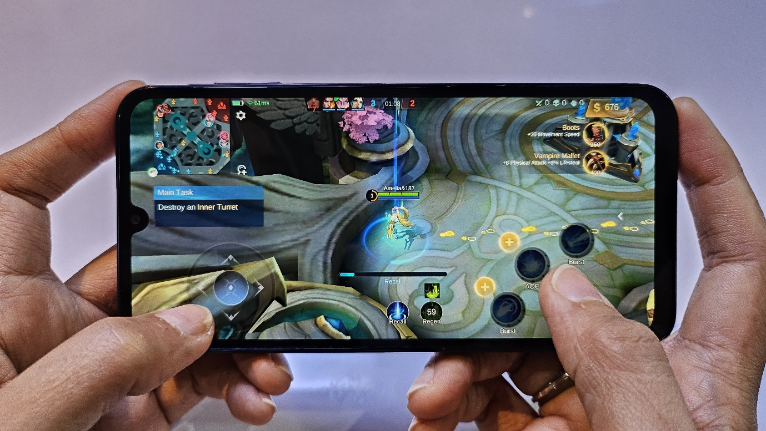

Jakarta, 6 Februari 2024 - Studi mendapati Indonesia adalah pasar terbesar ketiga di dunia untuk jumlah unduhan aplikasi mobile game di Google Play, dengan total unduhan 3,37 juta pada 2022. Gamer lokal kita menghabiskan sekitar 410 juta jam per minggu untuk gaming online.

Semua itu didorong oleh makin terjangkaunya smartphone canggih dan konektivitas Internet yang tambah cepat. Contohnya adalah Samsung Galaxy A25 5G, smartphone terbaru yang mampu mendukung kamu naik level waktu mabar.

“Di era digital yang semakin maju, gaming telah menjadi kegemaran utama banyak orang. Mereka perlu smartphone seperti Galaxy A25 5G yang akan memberikan pengalaman gaming pasti lancar dengan performanya yang pasti kencang, layar Super AMOLED yang pasti jernihnya, dan baterai 5000mAh yang pasti awet seharian,” kata Ilham Indrawan, MX Product Marketing Senior Manager, Samsung Electronics Indonesia.

Ini dia fitur-fitur yang bikin kamu naik level saat gaming dengan Galaxy A25 5G:

#1 Makin fokus dengan Gaming Hub
Galaxy A25 5G adalah salah satu smartphone terbaru Samsung yang sudah mendapat sistem operasi One UI 6. Salah satu hal baru pada One UI 6 adalah hadirnya aplikasi Gaming Hub menggantikan Game Launcher.

Alih-alih mengelompokkan game favorit kamu ke dalam satu folder secara manual, Gaming Hub secara otomatis akan mengumpulkan game yang terinstal dalam Galaxy A25 5G ke dalam satu aplikasi, sehingga mudah untuk kamu temukan dan mainkan secara langsung.

Di Gaming Hub kamu juga bisa melakukan pengaturan game sound atau volume game, dan Priority Mode. Saat Priority Mode diaktifkan, sistem akan memblokir panggilan masuk dan notifikasi, kecuali alarm, serta menutup sejumlah aplikasi yang berjalan di background. Tujuannya, supaya sistem bisa mengalokasikan lebih banyak sumber daya prosesor dan koneksi jaringan ke game. Dengan begitu, kamu bisa fokus gaming dengan performa yang kencang.

Berikut adalah cara untuk mengaktifkan Mode Prioritas:
- Buka aplikasi Gaming Hub
- Klik Mode Prioritas dan pilih opsi “Aktifkan”

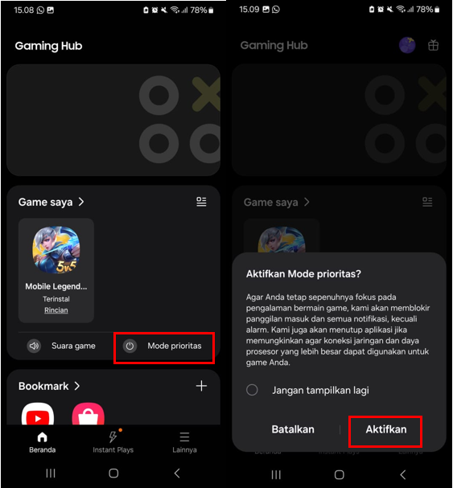

#2 Game Booster, atur performa menurut selera
Samsung Galaxy A25 5G memungkinkan kamu melakukan pengaturan sumber daya smartphone, seperti alokasi sumber daya processing dan daya baterai, sesuai dengan keinginanmu. Caranya dengan mengaktifkan dan melakukan pengaturan fitur Game Booster.

Dengan Game Booster kamu punya tiga pilihan settingan. Bila ingin gaming yang nyaman dan fokus pada performa, kamu bisa pilih settingan Performance. Namun bila ingin main game lebih lama dan lebih santai, bisa pilih settingan Battery Saver. Kalau kamu ingin menyeimbangkan antara performa yang optimal tapi hemat baterai, pilih settingan Standard.

Pengaturan Game Booster bisa dilakukan dengan dua cara. Cara pertama kamu bisa tap langsung ikon Game Booster saat kamu memainkan game favoritmu. Ikon ini ada di pojok kiri bawah layar game.

Cara kedua, kamu juga bisa mengakses fitur ini dari aplikasi Gaming Hub, caranya:
- Buka aplikasi Gaming Hub. Di pojok kanan bawah, tap ikon Lainnya
- Lalu tap Game Booster
- Tap pada Game optimization lalu pilih Performa, Standar, atau Penghemat Baterai

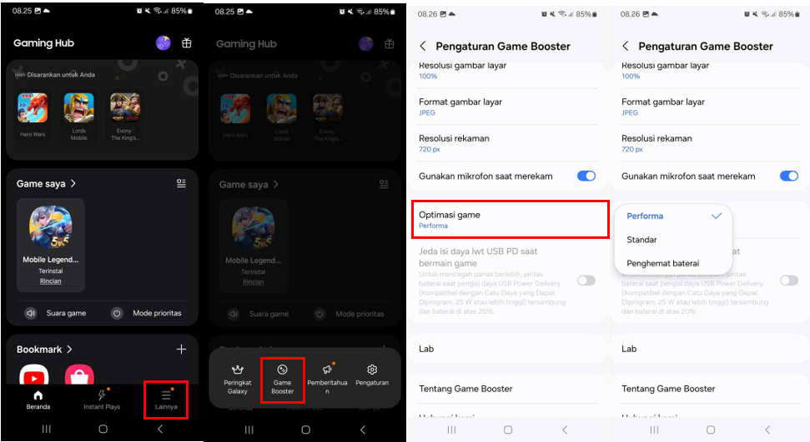

#3 Layar jernih dan grafis mendetail
Layar menjadi faktor yang sangat penting untuk gaming. Samsung Galaxy A25 5G sudah menggunakan layar FHD+ Super AMOLED seluas 6,5 inci untuk tampilan terang, jernih, dan tajam.

Dengan kualitas layar sebaik itu, kamu akan menikmati keuntungan saat gaming berupa detail grafis yang terlihat lebih jelas. Artinya, elemen-elemen dalam game seperti tekstur, warna, dan animasi, akan terlihat tajam, akurat, dan hidup. Kamu pun bisa melihat detail-detail kecil dengan lebih jelas dan ini akan memberikan kamu keuntungan kompetitif.

Layar beresolusi tinggi ini dipasangkan pula dengan refresh rate sampai 120Hz untuk performa grafis yang lebih mulus dalam berbagai transisi. Tingkat kecerahan layar saat kamu gaming di outdoor juga tinggi berkat Vision Booster. Gambar terlihat lebih jelas walaupun kamu sedang main di kafe outdoor. Dan tak usah khawatir layar smartphone ini bikin matamu tak nyaman saat mabar berlama-lama, karena Galaxy A25 5G sudah menyediakan fitur Eye Comfort Shield untuk kenyamanan mata.

Cara mengaktifkan Eye Comfort Shield sangatlah mudah, caranya:
- Tarik layar dari atas ke bawah sebanyak 2 kali sampai control panel sepenuhnya terlihat
- Klik pada fitur Eye Comfort Shield tepat dibawah fitur pengaturan pencahayaan untuk mengaktifkannya

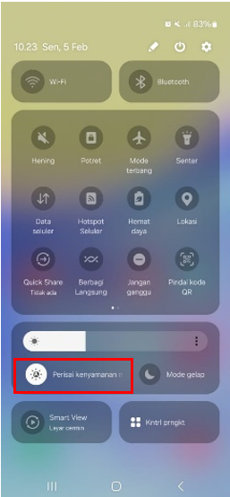

#4 Baterai awet buat gaming
Ingin push rank sampai maksimal tapi khawatir baterai smartphone tak mendukung? Dengan Galaxy A25 5G mah bebas. Dengan baterai 5.000mAh yang awet kamu bebas mau gaming dalam waktu lebih lama, walau jauh dari sumber listrik.

Ketika baterai sudah hampir habis, bisa diisi ulang dengan cepat karena smartphone ini sudah mendukung fast-charging 25W. Hanya dalam waktu 30 menit, baterai sudah terisi 50% dan siap mengejar target push rank.

Itulah fitur-fitur di Galaxy A25 5G yang akan membuat pengalaman gaming kamu begitu mengesankan. Smartphone ini juga sudah didukung kualitas audio premium dengan teknologi Dolby Atmos, sehingga gaming kamu tambah imersif. Desainnya juga kece dengan warna-warna kekinian yaitu Black Blue, Blue, dan Yellow. Bener-bener bikin bangga saat diperlihatkan di tongkrongan.

Biar mabarmu naik level, sekaranglah saatnya dapatkan Galaxy A25 5G. Tersedia pada harga Rp3.999.000, untuk pembelian hingga 9 Februari 2024 dapatkan proteksi total dengan Samsung Care+ selama 6 bulan senilai Rp269.000 dan juga kesempatan untuk memperoleh cashback hingga Rp700.000.

***

Tentang Samsung Electronics Co., Ltd.
Samsung menginspirasi dunia dan membentuk masa depan dengan ide dan teknologi transformatif. Perusahaan ini mendefinisikan ulang dunia TV, smartphone, wearables, tablet, peralatan rumah tangga, sistem jaringan dan memori, sistem LSI, foundry dan solusi LED, serta menghadirkan pengalaman terhubung yang mulus melalui ekosistem SmartThings dan kolaborasi terbuka dengan para mitra. Untuk berita terkini, silakan kunjungi Samsung Newsroom di news.samsung.com.

Untuk keterangan lebih lanjut:

Jane Tjondro
Public Relations Professional
Samsung Electronics Indonesia
Phone: 021-2958 8000
Email: j.tjondro@samsung.com

State of Mobile Gaming 2023 dari data.ai

